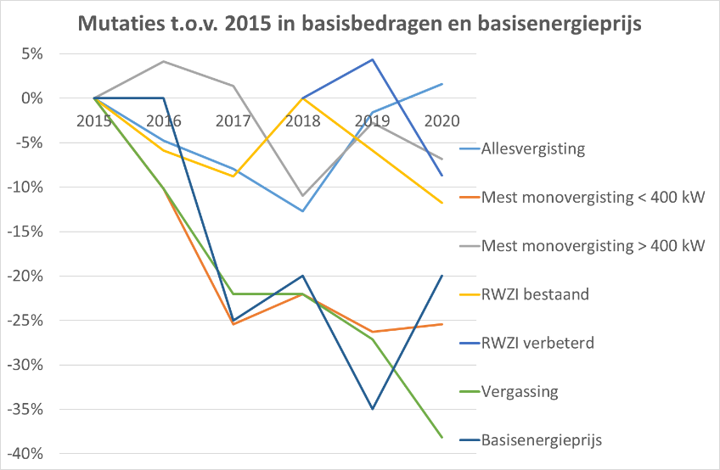**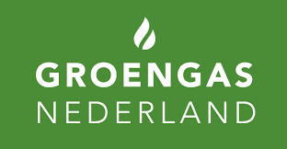Het 3-luik van recente kamerbrieven van de minister van EZK laat zien Nederland hernieuwbare gassen (biogas, groen gas en groene waterstof) nodig heeft voor een haalbare en betaalbare Energietransitie. De SDE++ is hèt instrument waarmee die groei op gang geholpen moet worden. Na 12 jaar SDE is duidelijk dat dit voor elektriciteit beter is gelukt dan voor hernieuwbare gassen: vorig jaar produceerden we in Nederland 21,8 miljard kWh groene stroom en 1,4 miljard kWh groen gas. Groene waterstof speelt op dit moment nog geen rol van betekenis. Aanpassingen in de SDE++ zijn onontbeerlijk als we over 10 jaar voldoende groene hernieuwbare gassen willen hebben. In deze paper wordt aangegeven welke veranderingen wij noodzakelijk achten en die te maken hebben met 3 elementaire onderdelen die van belang zijn voor een succesvolle stimuleringsregeling: stabiliteit, toegang en steunniveau. Hierna worden ze puntsgewijs behandeld.**

**Stabiliteit**

Het belangrijkste doel van een stimuleringsregeling is het bieden van een stabiel investeringsklimaat. Alleen dan worden ondernemers aangespoord om te investeren en zullen banken bereid zijn om te financieren. Een SDE subsidie kan worden aangevraagd als het project over alle noodzakelijk vergunningen beschikt, biomassa heeft gecontracteerd en de financiering heeft geregeld. Voor de grote projecten die tegenwoordig de norm zijn kost je dat minimaal twee jaren en enkele honderden duizenden euro’s aan leges-, ontwerp-, advies-, grondopties en overige kosten. Als dan de subsidiebedragen waarop het project is gebaseerd fors lager zijn dan waar bij het begin van het project is uitgegaan zijn al deze kosten voor niets gemaakt en is er geen project meer mogelijk. In de grafiek hierboven is goed te zien hoe de basisbedragen zich de afgelopen 6 jaar hebben ontwikkeld en blijkt van een stabiel investeringsklimaat geen sprake te zijn geweest.

*Basisbedragen reflecteren de kostprijs van groen gas. Ondernemers ontvangen de marktprijs voor aardgas en de SDE subsidie vult dat bedrag aan tot de basisenergieprijs. De basisenergieprijs legt een bodem in de beschikking en markeert de maximale aanvulling die de SDE zal bieden. Als de marktprijs voor aardgas onder dit niveau daalt wordt de kostprijs niet meer volledig gedekt.*

Mogelijke vraag:

Hoe gaat de Minister stabiliteit brengen in de ontwikkeling van de SDE++ basisbedragen zodat ze aansluiten bij de meerjarige ontwikkelperiode die voor hernieuwbaar gasprojecten noodzakelijk is?

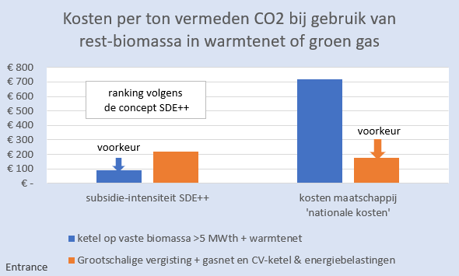**Toegang**

De SDE regeling is populair, in de meeste rondes is sprake van overtekening op de budgetten. Projecten vissen hierdoor achter het net. Sturing vond plaats op prijs (de goedkoopste kWh-en vragen als eerste aan) en vanaf dit najaar op CO2 reductie (projecten met de hoogste CO2 reductie per euro mogen eerst). Voor groen gas pakt dit nadelig uit en wel om twee redenen:

1) men kijkt alleen naar de prijs per kWh/ton CO2 terwijl dat niet hetzelfde is als sturen op een kostenefficiënt energiesysteem. De kosten die daarna gemaakt moeten worden om die kWh’s op de juiste plek te krijgen worden immers niet meegenomen[1]. In de integrale kosten worden die kosten wel meegewogen en dan zou groen gas eerder aan de beurt komen in de SDE rangorde. Bovenstaande grafiek laat dat zien aan de hand van een voorbeeld.

2) in de SDE++ is CO2 reductie door vervanging van fossiele brandstoffen bepalend. Volgens de gekozen benadering vervangt 1 kWh groen gas 1 kWh aardgas. Maar 1 kWh duurzame stroom vervangt 1 kWh stroom die opgewekt wordt in een gascentrale (die daarvoor 1,7 kWh aan aardgas gebruikt.) M.a.w. 1 kWh groene stroom vermijdt de inzet van 1,7 kWh aardgas in een centrale en levert dus 1,7 keer meer CO2 reductie op dan 1 kWh groen gas. Als gevolg hiervan moeten groen gas projecten achter aansluiten en is er een reële kans op budgetuitputting tegen de tijd dat ze aan de beurt zijn[2]. Dit leidt tot vertraging, een project kan een latere ronde opnieuw proberen om een SDE subsidie te verwerven maar loopt dan wel het risico dat de subsidiebedragen voor zijn/haar project onder de kritische grens zijn beland.

Mogelijke vragen:

Ziet de Minister in dat een SDE++ ordening waarin slechts een deel van de maatschappelijke kosten wordt meegenomen tot onjuiste keuzes kan leiden?

Is de Minister bereid om, als sturing op integrale kosten niet mogelijk is, de inzet van aparte budgetten voor hernieuwbare warmte, elektriciteit en gassen toe te passen om de maatschappelijke kosten zo laag mogelijk te houden?

**Steunniveau**

Het uitgangspunt van de SDE regeling was altijd dat de geboden subsidie voldoende zou moeten zijn om de meerderheid van projecten mogelijk te maken. Dit uitgangspunt is voor groen gas jaren geleden al verlaten door een ingrijpende verandering van de systematiek. Sinds enkele jaren worden de basisbedragen berekend op basis van aanvragen uit voorgaande jaren, door tegelijk de bedragen te verlagen ontstaat een steeds hogere drempel waar steeds minder projecten nog overheen geraken. Dat heeft primair een effect op de ontwikkeling van het groen gasvolume maar daarnaast een belangrijk effect op de ontwikkeling in de kostencurve. Zoals bij wind en zon is te zien neemt de kostprijs af naarmate er meer projecten gerealiseerd worden. Bij groen gas zien we dat ook wel enigszins terug maar zeer beperkt vanwege het lagere projectenvolume.

In de SDE++ worden ook enkele uitgangspunten gehanteerd die aantoonbaar niet stroken met de realiteit. Zo geeft de Rabobank (huisbankier van het merendeel van de Nederlandse groen gasprojecten) aan een aantal financiële uitgangspunten niet te herkennen[3]. Indien deze in overeenstemming gebracht worden met de realiteit zou dat leiden tot een basisbedrag dat zo’n 5% hoger zou moeten liggen.

Iedere SDE beschikking bevat een bodemprijs (basisenergieprijs) die vast staat voor de gehele looptijd van het project. Als die bodemprijs hoger is dan de werkelijke energieprijs ontvangen projecten onvoldoende subsidie om uit de kosten te raken. In de grafiek op pagina 1 is de ontwikkeling van die basisenergieprijs geschetst. In 2015 was die € 0,020/kWh, op dit moment is de werkelijke gasprijs € 0,012/kWh. Ondernemers uit 2015 hebben bij deze prijsniveaus een tekort van € 0,008/kWh, dat lijkt niet veel maar betekent in de realiteit een omzet die nog maar 87% van de kosten dekt. In de SDE++ van dit najaar is de basisenergieprijs € 0,016/kWh. Bij gelijkblijvende prijzen zullen zowel de SDE projecten uit het verleden als de projecten die dit jaar een SDE++ krijgen in financiële problemen raken. De in de SDE systematiek opgenomen opslag die bedoeld is om dit risico te dekken is volstrekt onvoldoende om de huidige extreme verschillen te overbruggen. Dit valt niet meer te benoemen als ondernemersrisico nu de aard van de gasmarkt al jarenlang fundamenteel aan het veranderen is waarbij recentelijk zelfs negatieve olieprijzen zijn ontstaan.

Mogelijke vragen:

Waarom heeft de Minister het uitgangspunt verlaten dat de SDE bedragen een zodanig niveau dienen te hebben dat de meerderheid van de hernieuwbaar gasprojecten er mee gerealiseerd kunnen worden?

Ziet de Minister in dat de manier waarmee omgegaan wordt met basisenergieprijzen een ernstige belemmering vormt voor de groei van het groen gas volume?

Wat gaat de Minister doen om deze belemmering weg te nemen?

**Samengevat**De SDE regeling functioneert goed voor hernieuwbare elektriciteit maar heeft wat aanpassingen nodig om ook het volume aan hernieuwbare gassen te laten groeien. Met de nieuwe SDE++ zullen de ambities m.b.t. groen gas en waterstof ambities blijven. We kunnen lering trekken uit het verleden en nu een regeling creëren die ons in staat stelt om de Energietransitie met zo laag mogelijke maatschappelijke kosten in te vullen. In deze paper hebben we daartoe een aantal suggesties gedaan. Naast een verbeterde stabiliteit, toegang en steunniveau’s kunnen de volgende zaken hier aan bijdragen:

* Een SDE++ regeling die gelijke kansen biedt voor hernieuwbare gassen, warmte en elektricteit;
* Een versnelling in de ontwikkeling van instrumenten om innovatie te stimuleren (zowel binnen als buiten de SDE)

**Bijlage 1: belang van groen gas**

De rol van moleculen zal richting 2050 een prominente rol blijven spelen in ons energiesysteem. Nut en noodzaak van duurzame gassen is (eindelijk) goed onder woorden gebracht door het kabinet. En de beoogde maatregelen bieden perspectief. Groen gas vormt op de kortere en middellange termijn de belangrijkste oplossing. Groen gas is voor de burger goed betaalbaar en makkelijk inpasbaar. En inzetbaar daar waar alternatieven minder goed passen. Het aanbod verhogen is nu de uitdaging.

De sector heeft de ambitie om richting 2030 ruim 2 miljard m3 (70PJ) groen gas te ontwikkelen. Tegen betere voorwaarden zoals lagere kosten en duurzamere benutting van biomassa. En met professionelere uitganspunten zoals repeteerbare projecten met grotere professionelere spelers. Dit kan dan resulteren in een aantrekkelijkere verduurzaming van de gasvraag met meer leveringszekerheid.

Er wordt een groot appel gedaan op de groen gas sector en de overheid om samen te komen tot deze gestelde volumina in 2030. Met alleen stimulering via de SDE – zo realiseert de minister dit ook in zijn brief – worden de ambities niet waargemaakt. Groen gas kent immers een onvergelijkbare innovatiecurve ten opzichte van andere technieken. Voor wind en zon heeft Nederland bovendien profijt gehad dat innovatie voor relevante technieken ( bv windturbines ) grotendeels in het buitenland werd waar gemaakt. Voor groen gas innovatie zal Nederland zelf meer aan de lat moeten. Mede gezien de relatieve grote rol van moleculen, nu en in de toekomst.

Echter, met de aankondiging van de nieuwe SDE++ is het gat met de intenties en ambities van de routekaart groen gas alleen maar groter geworden. De sector kan niet anders dan een afwachtende houding aannemen nu een rendabel business plan nog minder bereikbaar is geworden.

In de routekaart groen gas overweegt de minister weliswaar over de invoering van nieuwe instrumenten – zoals een bijmengverplichting - om de ambities voor groen gas wel beter te faciliteren. Maar de markt heeft – met de aankondiging van de SDE++ - juist nu veel meer ondersteuning nodig.

Voorts wordt er in de routekaart groen gas gesproken over dat groen gas niet toekomstbestendig is om nu al op te nemen in de warmtetransitie visie van de gebouwde omgeving. Dat groen gas eerder sluitstuk is van de transitie. Dit is voor investeerders en de sector – in combinatie met de nieuwe uitgangspunten van de SDE++ - eerder te vertalen als negatief signaal. Als signaal dat de sector er voorlopig niet toe doet. Overigens zou de toekomstbestendigheid van andere duurzame technieken dan ook ter discussie moeten staan. Op alle technieken is wat aan te merken wat betreft beschikbaarheid en inpasbaarheid.

1. De komende 10 jaar moeten netbeheerders € 40 miljard in ons elektriciteitsnet investeren om veranderingen in vraag en aanbod bij te kunnen benen. Diezelfde netbeheerders hebben eerder al becijferd dat met € 300 miljoen ons gasnet in staat is om al het groene gas dat we willen produceren te verwerken.
2. Voor mestvergisting worden vermeden emissies meegenomen maar vergeleken met de Hernieuwbare Energierichtlijn en cijfers uit kleinschalige mestvergistingsinstallaties zijn de door PBL gehanteerde cijfers voor vermeden emissies te laag.
3. Rekenrente 1% te laag, rendement eigen vermogen 4% te laag en verhouding eigen vreemd vermogen moet 40/60 zijn i.p.v. 30/70.